Ficha de Língua Portuguesa

Nome: _______________________________________________________________
Data :________________________________________________________________

Lê o texto com atenção
O Zé Pastor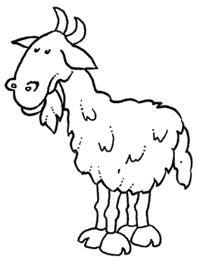

O Zé era o pastor mais novo daquelas aldeias em redor. Gostava do seu rebanho, mas era à cabra Branquinha que dedicava mais amizade.
Um dia, ao saltar umas rochas, partiu uma pata.Muito o Zé chorou!
O senhor veterinário cuidou dela com todo o carinho. Passado pouco tempo ela corria e saltava de novo.
O Zé cresceu. É hoje um grande industrial com a sua fábrica de tecidos de lã.

Compreensão do texto

- Qual o nome do menino deste texto e o que fazia ele?

___________________________________________________________________________

- O que aconteceu à Branquinha?

______________________________________________________________________________________________________________________________________________________

- Quais as profissões que são referidas no texto?

___________________________________________________________________________

Cria uma pergunta para seguinte resposta

P.:___________________________________________________________________________

Hoje o Zé é um grande industrial com uma fábrica de tecidos de lã.

Funcionamento da Língua

- Modifica as frases.

  - O Zé é um pastor.

A Maria é _____________________________________________________

  - A cabra corria e salatava.

As _____________________________________________________________

  - Os pastores iam ali para a serra.

O ______________________________________________________________

- Indica em que grau estão os nomes das frases.

a) É a cadeirinha da Maria. - grau ___________________________

b) É a cadeira do Manuel. - grau ___________________________

c) É o cadeirão do avô. - grau ___________________________

- Sublinha a verde os nomes e a vermelho os verbos.

  - A menina salta à corda.

  - O boi pastou toda tarde.

  - O avô cantou uma linda canção.

- Faz a divisão silábica e indica o número de sílabas

 | Divisão silábica | n.º de sílabas/ classificação
veterinário
pastor
lã
amizade

